Имин булсын! Быел Татарстанда авыллар да юллы булачак.

25.06.2025 Автор: Эльвира Вәлиева Фото: Илдар Мөхәммәтҗанов
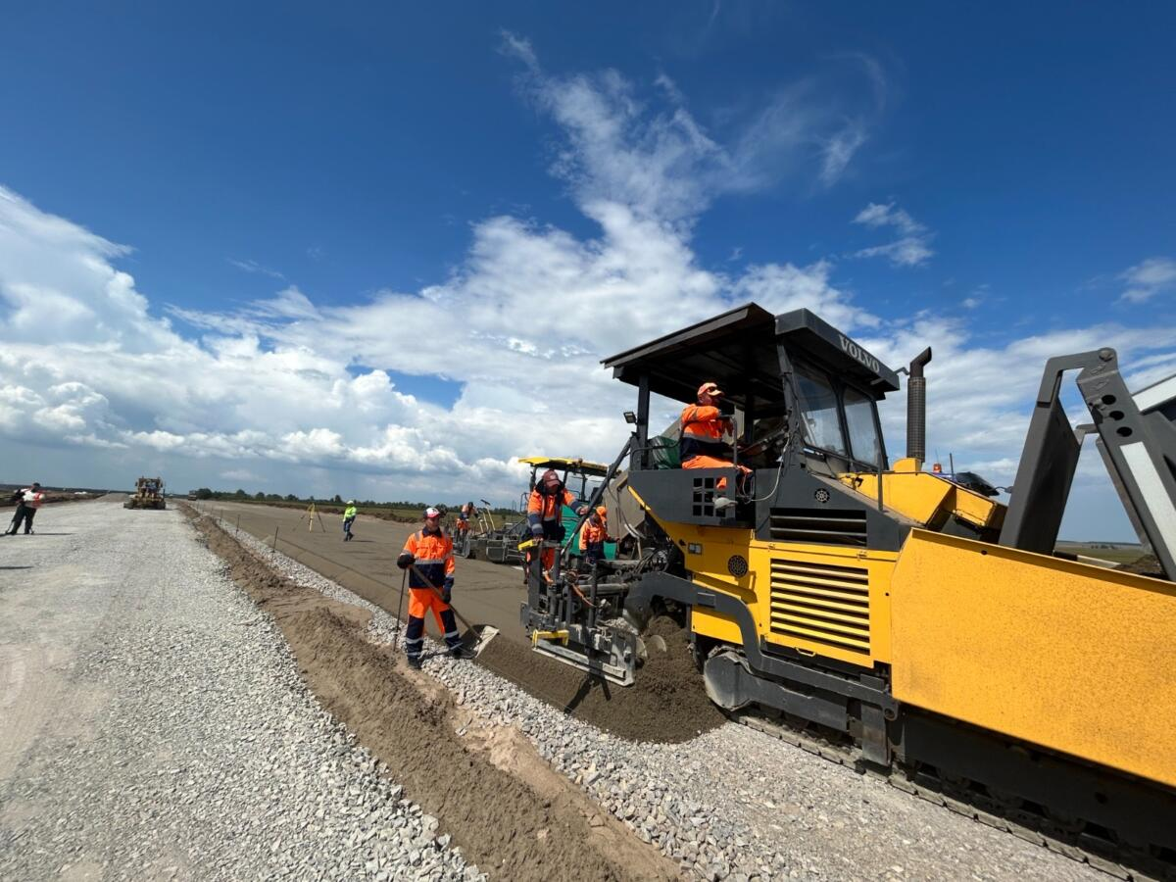
Юл салучыларның «урак өсте». Быел Татарстанда 79 миллиард сумлык юл эшләре башкарылачак дип көтелә. «Тормыш өчен инфраструктура» илкүләм проекты кысасында гына да 200 чакрым озынлыктагы автомобиль юлы яңартылачак. Яңа җәелгән асфальттан чаптырып йөрү бәхете кемнәргә тәтегән инде? Юлчыларны тагын кайда көтәләр? «ВТ» республика юлларын урады. 2025 елда Татарстанда юл эшләренә 79 миллиард 295 миллион сум акча тотылачак. «Бу – барлык чыганаклардан тотылачак сумма», – диде республиканың транспорт һәм юл хуҗалыгы министры Фәрит Хәнифов быел башкарылачак юл эшләренә багышланган киңәшмәдә. – 2025 елның төп эш юнәлеше – республиканың урам-юл челтәре. Татарстан Рәисе Рөстәм Миңнеханов тарафыннан урам-юл челтәрен үстерүгә моңарчы тиңе булмаган ярдәм күрсәтелде. Бу эшкә 30 миллиард сумнан артык акча бүлеп бирелде. Республикада урам-юл челтәрен төзекләндерүгә бу кадәр акча тотылганы юк иде әле, – диде ул. Министр сүзләренә караганда, урам-юл челтәрен төзекләндерү өчен Казанга – 14,5 миллиарда сум, Чаллыга – 4,6 миллиард сумнан күбрәк, Түбән Камага – 1,5 миллиард сумнан күбрәк, калган муниципаль берәмлекләргә 9,3 миллиард сум акча каралган. Билгеле булганча, юл төзелеше күрсәткече һәм гамәлдәге инфраструктураның сыйфаты буенча Татарстан ил күләмендә әйдәп баручыларның берсе булып тора. Рөстәм Миңнеханов җитәкчелегендәге системалы эш нәтиҗәсендә республикада автомобиль юлларының гомуми озынлыгы, 1,4 мең чакрым федераль трассаларны, 13,7 мең чакрым төбәк һәм 25,7 мең чакрым муниципаль юлларны да кертеп, 40,9 мең чакрымга кадәр артты. Шәһәр агломерацияләрендә тиешле нормативка туры килә торган юллар 80 нән 86 процентка кадәр җитте. Аерым алганда, быел Татарстанда «Тормыш өчен инфраструктура» илкүләм проекты кысасында 131 объектта юл эшләре башкарылачак. Гади тел белән әйткәндә, 200 чакрымнан артык автомобиль юлы яңартылачак. Рульдәгеләр, хәер, янәшәдә утырып йөрүчеләр дә республика юлларындагы төзү һәм төзекләндерү эшләрен үз җилкәсендә тоярга өлгерде инде. Әле монда, әле тегендә юл салалар. Шуңа күрә Казан халкына еш кына «бөке»ләрдә дә утырырга туры килә. Сабырлыкның нәтиҗәсе такыр юллар булачак. Татарстан Транспорт һәм юл хуҗалыгы министрлыгының матбугат хезмәте хәбәр итүенчә, «Тормыш өчен инфраструктура» илкүләм проекты кысасында Саескан Тавы–Шәле юлының бер өлешен төзекләндерә башлаганнар. Ул республиканың Балык Бистәсе һәм Лаеш районнары аша уза. Биредә барлыгы 1,4 чакрым озынлыктагы юл яңартылачак. Саба районында Казан–Шәмәрдән юлының бер өлешен төзекләндереп бетергәннәр дә инде. «Илкүләм проектның төп күрсәткечләреннән берсе – 2030 елга кадәр терәк торак пунктларда яшәү өчен мохит сыйфатын – 30, ә 2036 елда 60 процентка җиткерү бурычы тора. Моңа юллар да зур өлеш кертә», – диелә матбугат хезмәте хәбәрендә. Зурлар янәшәсендә кечкенәләрне дә онытмыйлар. Илкүләм проект буенча Әтнә районындагы Күшәр–Чишмәле Сап юлының бер өлешен төзекләндергәннәр. – Авыллар арасындагы юл гына булса да, Күшәр–Чишмәле Сап – бик озын юл ул. Аны өлешләп-өлешләп яңартып торалар. Авыл кешесе шул юлдан йөри бит инде, шуңа күрә ансыз булмый. Элеккеге кебек батып-чумып йөрмибез хәзер, Аллага шөкер. Асфальт юлдан йөрибез. Авыл эчендәге урамнар да яхшы безнең. Аларны үзара салым акчасына карап торабыз. Эшне ел саен чиратлаштырырга тырышабыз. Таш өстенә таш кына салып утырып булмый. Аны да дөрес аңларга кирәк. Мәсәлән, әзрәк җимерелә башлаган урыннарны карыйбыз даел саен бер урамны «капитально» иттереп эшләп барабыз. Быел Күңгәр авылына бара торган үзәк юлны карарга ниятлибез. Таш кайта башлады инде. Югары Шашы авылында да җиткән кадәр таш салыначак. Бер урамлы гына авыл ул. Быел бетми икән, киләсе елга яңадан калачак. Быелга шулар. Бик кечкенә генә Мөндеш дигән авылыбыз да бар әле. Биредә 13 хуҗалык кына, 27 кеше яши. Шул авылның бер урамы ташсыз иде, анда да таш җәюне планга керттек. Менә шулай яшәп ятабыз. Алдан планлаштырып куйгач, үзебезгә дә җайлы, эш тә бара, – ди Күңгәр авыл җирлеге башлыгы Гөлүсә Рәхимҗанова. Ә Балык Бистәсе районының Ямаш авылында яшәүчеләр өр-яңа күперле булачак быел. – Безнең авыл аша Чошы (Суша) елгасы ага, аңа Әче су инеше килеп кушыла. Шул рәвешле бер авылда ике күпер бар, – ди Юлсубино авыл җирлеге башлыгы Харис Гатиятов. – Чоша елгасы аша күперне 2017 елда үзара салым акчасына яңарткан идек инде. Бу эшкә 1 миллион сумга якын акча китте. Менә хәзер икенче күпергә дә чират җитте. Ул илкүләм проектка керде. Былтыр яңа күпернең проектын эшләделәр. Быел исә төзелешкәтотындылар. Күпернең бәясе – 72 миллион сум. Ул авылның ике урамын тоташтыра. Ямашта якынча 200 хуҗалык бар, күпернең теге ягындагы урамда 30 лап йорт исәпләнә. Хәер, бер генә йорт булса да, юлсыз булмый. Әче су күпере аша кырга чыгып китеп, күрше авылларга да йөриләр. Бик кирәкле ул безгә. Шактый искергән иде. Елгасы кечкенә булса да, яңа күпер бәясе бик зур. Авыл җирлегенең яңа күпер салу өчен мөмкинлеге юк. Үзебезчә ремонтлап, карап тордык. Колхоз заманында агачтан эшләнгән күпер инде ул. Биредә күпер генә салып калмыйча, тирә-юнен дә төзекләндерәчәкләр: ут баганалары куячаклар, елга ярларын ныгытачаклар. Барлык эшләрне октябрь азагына тәмамларга ниятлиләр. Менә шундый яхшы программа. «Тормыш өчен инфраструктура» илкүләм проекты кысасында быел республикада 29 ясалма корылманы төзекләндерәчәкләр һәм 2 күпер салачаклар дип көтелә. Аларның тугызында эшләр былтыр ук башланган. Вставка 2025 елның 10 мартыннан бирле Вознесениетрактының түләүле өлешеннән 1 161 800 машина узган. Трассадан түлегенә уртача 12 мең 300 автомобиль йөри. Бу – Мамадыш трактындагы хәрәкәтнең уртача 25,8 процентын тәшкил итә. Билгеле булганча, Вознесение трактының икенче өлеше 2024 елның 26 декабрендә ачылды. «Әлеге объект 27 миллиард сум тора. Әлбәттә, федераль ярдәмнән башка бу мөмкин булмас иде. Илебез тарихында бу кадәр транспорт инфраструктурасыберкайчан да төзелмәгән. Республика мисалында без федераль объектлар гына түгел, ә шәһәр һәм төбәк әһәмиятендәге объектларның да төзелүенкүрәбез», – диде Татарстан Рәисе Рөстәм Миңнеханов яңа юл ачылышында. Былтыр кулланышка тапшырылган тагын бер түләүле юл – Алексеевск–Әлмәт трассасы аша 2025 елның 31 мартыннан 461 075 машина узган. Әлеге юлдан тәүлегенә уртача 8 меңнән артык автомобиль йөри. Телеграмда безнең каналга кушылыгыз: https://t.me/vatantat
Чыганак: https://vatantat.ru/2025/06/173971/
© Ватаным Татарстан

